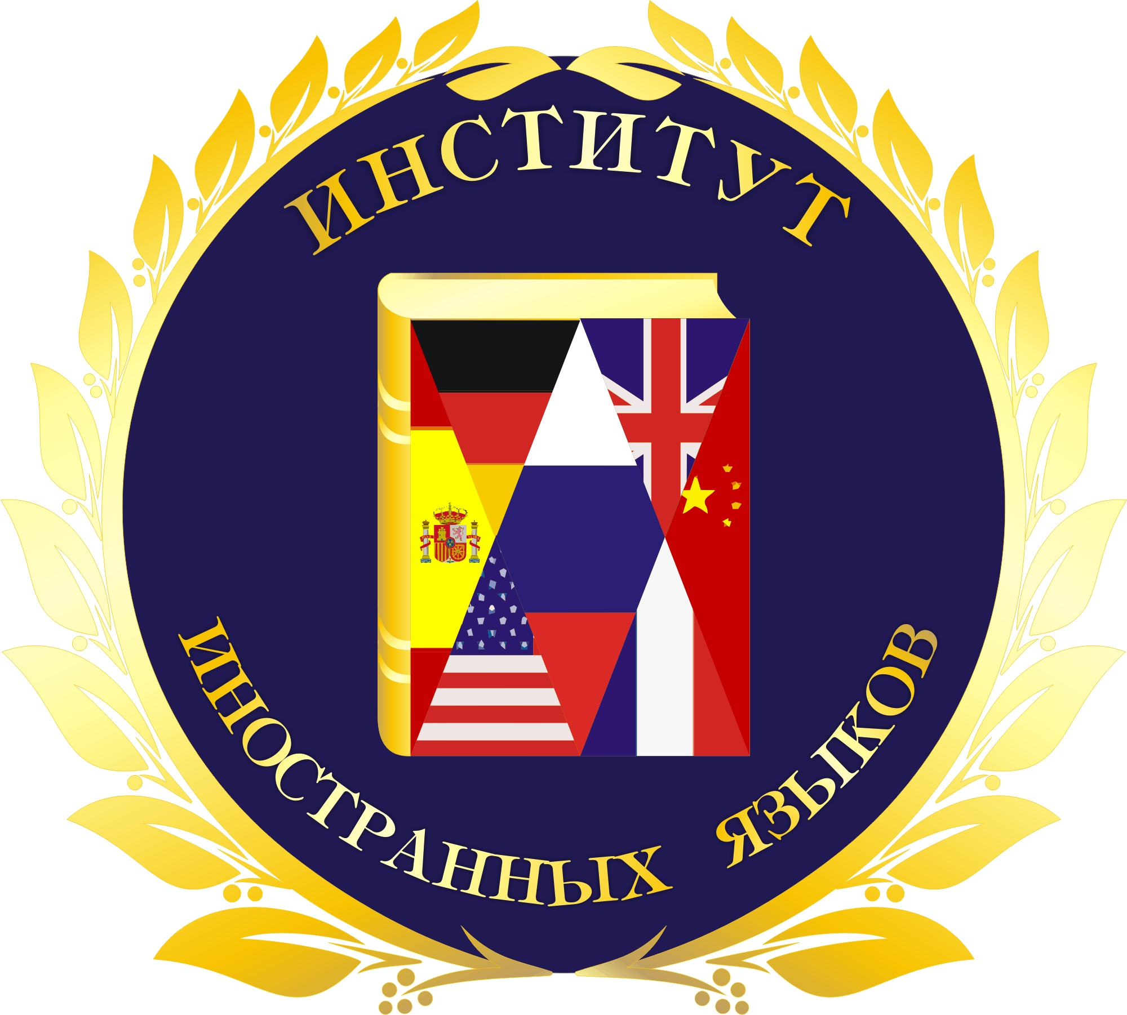

ФЕДЕРАЛЬНОЕ ГОСУДАРСТВЕННОЕ БЮДЖЕТНОЕ ОБРАЗОВАТЕЛЬНОЕ УЧРЕЖДЕНИЕ ВЫСШЕГО ОБРАЗОВАНИЯ
«ВОЛГОГРАДСКИЙ ГОСУДАРСТВЕННЫЙ СОЦИАЛЬНО-ПЕДАГОГИЧЕСКИЙ УНИВЕРСИТЕТ»

ВОЛГОГРАДСКИЙ НАУЧНО-ОБРАЗОВАТЕЛЬНЫЙ ЦЕНТР
РОССИЙСКОЙ АКАДЕМИИ ОБРАЗОВАНИЯ

ИНСТИТУТ ИНОСТРАННЫХ ЯЗЫКОВ

КАФЕДРА АНГЛИЙСКОГО ЯЗЫКА И МЕТОДИКИ ЕГО ПРЕПОДАВАНИЯ
информирует о проведении сетевой международной научной конференции
для молодых исследователей

Иноязычная коммуникация: полипарадигмальный аспект
14-15 ноября 2018 года
(400066, г. Волгоград, пр. Ленина, 27, ВГСПУ,
Институт иностранных языков)

Уважаемые коллеги!
Приглашаем Вас принять участие в работе международной научной конференции для молодых исследователей «Иноязычная коммуникация: полипарадигмальный аспект», целью которой является объединение молодых исследователей, интересующихся различными аспектами иностранного языка и культуры в качестве системы и средства межкультурного взаимодействия, а также обмен опытом в лингвистических, педагогических и методических исследованиях.
В рамках конференции планируется работа следующих секций:
- Актуальные проблемы образования в эпоху постмодернизма в России и за рубежом
- Актуальные вопросы лингводидактики
- Иностранный язык в профессиональной деятельности современного специалиста
- Иностранный язык в исследовательской деятельности современного специалиста
- Современные проблемы лингвоэкологии
- Лингвокультурология и социолингвистика: проблемы и перспективы
- Дискурсивная лингвистика: перспективные аспекты исследований
Для участия в конференции приглашаются молодые ученые, аспиранты, соискатели, студенты, магистранты, специалисты, учащиеся старших классов. Участниками конференции также станут ведущие специалисты Института иностранных языков ВГСПУ в области лингвистики, лингводидактики, педагогики и методики преподавания иностранных языков. В пленарном заседании прозвучат доклады известных ученых по направлениям конференции.

Рабочие языки конференции: русский, английский.
Официальный электронный ресурс конференции: специальный раздел сайта кафедры английского языка и методики его преподавания ВГСПУ – http://eld.vspu.ru/conference.
Формы участия:
- очная: личное участие с докладом и последующей публикацией;
- очная: личное участие с докладом без публикации;
- очная: с помощью дистанционных технологий коммуникаций и последующей публикацией;
- очная: с помощью дистанционных технологий коммуникаций без публикации;
- заочная: публикация материалов.

Для участия в конференции необходимо представить до 05. 07. 2018 г. включительно:
единым пакетом заявку на участие в конференции и текст статьи в электронном формате по адресу электронной почты Волгоградского научно-образовательного центра Российской академии образования (ВНОЦ РАО): vnocrao@vspu.ru. Бланк заявки представлен в приложении 1 к данному информационному письму.
Материалы конференции будут опубликованы в электронных журналах, издаваемых ВГСПУ, в зависимости от формального статуса участника:
- Для учащихся, студентов и магистрантов – студенческий электронный журнал "СтРИЖ". Требования к оформлению материалов доступны по ссылке - http://strizh-vspu.ru/page/treb.
- Для аспирантов, соискателей, специалистов - электронный научно-образовательный журнал "Грани познания". Требования к оформлению материалов доступны по ссылке - http://grani.vspu.ru/page/treb.
Оргвзнос за участие в конференции определяется выбранной формой участия и формальным статусом участника:
- Очная или заочная форма участия с последующей публикацией в журнале «СтРИЖ» - 800 рублей.
- Очная или заочная форма участия с последующей публикацией в журнале «Грани познания» - 1700 рублей.
- Очная форма участия с докладом без публикации – 200 рублей.

Порядок взаимодействия участников с Оргкомитетом:
- Участник конференции направляет заявку и материалы выступления, оформленные в соответствии с требованиями, на электронную почту конференции по адресу vnocrao@vspu.ru.
- В течение двух рабочих дней Оргкомитет уведомляет участника о получении материалов.
- После проверки материалов в течение 10 рабочих дней Оргкомитет отправляет подтверждение принятия материалов участника конференции, а также реквизиты на оплату оргвзноса и информацию, касающуюся проезда к месту проведения конференции и вариантов размещения иногородних участников. Оргкомитет оставляет за собой право отклонить или направить на доработку присланные материалы, которые не соответствуют тематике конференции или не удовлетворяют требованиям к публикации.
- В течение 10 рабочих дней со дня получения реквизитов участник производит оплату оргвзноса, согласно присланным реквизитам, и высылает копию документа, подтверждающего оплату на электронную почту конференции по адресу vnocrao@vspu.ru.
- Оргкомитет уведомляет о получении от участника оплаты за публикацию в течение двух рабочих дней после ее получения.
- За две недели до конференции Оргкомитет осуществляет рассылку программы конференции зарегистрированным участникам.
Контрольные даты и мероприятия конференции:
- 05.07.2018 – окончание приема заявок и материалов выступления.
- 01.11.2018 - размещение программы конференции на специальном разделе сайта кафедры английского языка и методики его преподавания ВГСПУ - http://eld.vspu.ru/conference.
- 14.11.2018 – 15.11.018 – проведение конференции.
- Январь 2019 – публикация материалов конференции в электронных журналах «СтРИЖ» и «Грани познания».

СОСТАВ ОРГКОМИТЕТА КОНФЕРЕНЦИИ
Организационный комитет конференции:
Председатель оргкомитета – Резник Татьяна Павловна, зав. каф. английского языка и методики его преподавания ВГСПУ, к.п.н., доцент.
Члены оргкомитета:
Рыкунова Ирина Юрьевна, к.ф.н., доц. кафедры английского языка и методики его преподавания ВГСПУ, (ответственный секретарь).
Морозова Виктория Игоревна, мл. науч. сотрудник ВНОЦ РАО.
Ершова Мария Игоревна, зав. кабинетом кафедры английского языка и методики его преподавания ВГСПУ, аспирант каф. теории английского языка ВГСПУ.

Программный комитет конференции:
Председатель программного комитета – Бокова Татьяна Николаевна, к.п.н., доцент, ученый секретарь, ст. науч. сотрудник ВНОЦ РАО.
Члены программного комитета:
Черничкина Елена Константиновна, д.ф.н., профессор к.п.н., доц. кафедры английского языка и методики его преподавания ВГСПУ.
Бусыгина Марьяна Владимировна, к.ф.н., доц. кафедры английского языка и методики его преподавания ВГСПУ.
Великанова Ольга Николаевна, к.п.н., доц. кафедры английского языка и методики его преподавания ВГСПУ.
Кислякова Евгения Юрьевна, к.ф.н., доц. кафедры английского языка и методики его преподавания ВГСПУ.
Локтюшина Е.А., к.п.н., доц. кафедры английского языка и методики его преподавания ВГСПУ.

ПРИЛОЖЕНИЕ 1

Образец оформления заявки
Фамилия, имя, отчество участника
Место учёбы/работы, должность участника
Ученая степень, звание участника
Фамилия, имя, отчество научного руководителя; ученая степень, звание; место работы, должность
Контактный телефон
Е-mail
Секция
Тема доклада
Предлагаемая форма участия: (оставьте нужное)
- очная: личное участие с докладом и последующей публикацией;
- очная: личное участие с докладом без публикации;
- очная: с помощью дистанционных технологий коммуникаций и последующей публикацией;
- очная: с помощью дистанционных технологий коммуникаций без публикации;
- заочная: публикация материалов.
Срок пребывания (для иногородних участников)
Потребность в бронировании места в гостинице или общежитии университета (отметьте нужное)
- Нуждаюсь в бронировании места в общежитии университета
- Нуждаюсь в бронировании места в гостинице университета
- Не нуждаюсь
- Другое
Необходимость оформления приглашения:
- Приглашение необходимо
- Приглашение не нужно
Другая важная информация
Дата заполнения заявки

